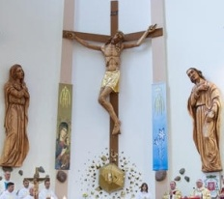

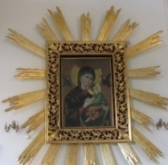
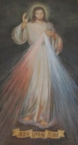
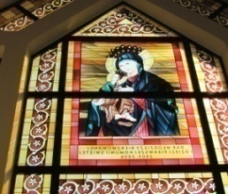
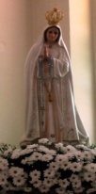
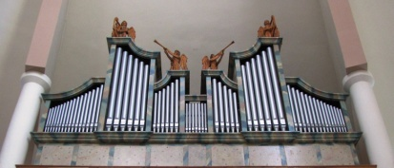
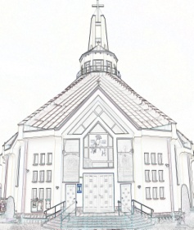
Nieustająca Pomoc
Tygodnik Parafii Matki Bożej Nieustającej Pomocy w Lubartowie Nr 20 (515) 2025 – 18 maja(niedziela)

Słowa Ewangelii według świętego Jana

Po wyjściu Judasza z wieczernika Jezus powiedział: «Syn Człowieczy został teraz otoczony chwałą, a w Nim Bóg został chwałą otoczony. Jeżeli Bóg został w Nim otoczony chwałą, to i Bóg Go otoczy chwałą w sobie samym, i to zaraz Go chwałą otoczy.
Dzieci, jeszcze krótko jestem z wami. Przykazanie nowe daję wam, abyście się wzajemnie miłowali, tak jak Ja was umiłowałem; żebyście i wy tak się miłowali wzajemnie. Po tym wszyscy poznają, że jesteście uczniami moimi, jeśli będziecie się wzajemnie miłowali».

Jako chrześcijanie doskonale wiemy, że istnieje ogromne zapotrzebowanie w świecie na wzajemną miłość. Przypomina nam o tym Jezus w Wieczerniku, dając nowe prawo – prawo miłości, które jest znakiem rozpoznawczym Jego uczniów: „Daję wam przykazanie nowe, abyście się wzajemnie miłowali, tak jak Ja was umiłowałem; żebyście i wy tak się miłowali wzajemnie. Po tym wszyscy poznają, żeście uczniami moimi, jeśli będziecie się wzajemnie miłowali”. Chrześcijańska miłość bliźniego jest nie tylko znakiem rozpoznawczym, ale także znakiem jedności we wspólnocie wierzących. Stanowi nie tyle wynik poświęcenia się dla innych co raczej najgłębsze pragnienie serca i osobisty zysk dla kogoś, kto kocha. Każdy człowiek odnosi korzyść, gdy jest kochany. Jednak paradoksalnie największą korzyść odnosi ten, kto kocha innych, daje siebie. Człowiek stworzony na obraz i podobieństwo Boże nie może bowiem w pełni zrealizować samego siebie inaczej jak tylko poprzez miłość, czyli przez bezinteresowny, szczery dar z samego siebie, ze swojego życia. Chrystus dając nam „Nowe przykazanie” wzywa nas jednocześnie do tego, żeby stale na nowo żyć według niego.
Św. Josemaria Escirva stwierdza, że „najważniejszym apostolstwem jaki chrześcijanie mogą czynić na świecie, najlepszym świadectwem wiary, jest współpracować, by wewnątrz Kościoła zawsze panował klimat autentycznej miłości”. Może warto więc zacząć od małych kroków. Może warto zacząć od małych kroków, od drobiazgów, by zobaczyć w drugim człowieku Jezusa, któremu możemy pomóc? Bez wzajemnej miłości trudno sobie wyobrazić normalne funkcjonowanie w domu, w pracy, na ulicy czy w parafii. Dlatego często szukamy miłości wokół siebie. Wokół nas jest tak wielu ludzi, również takich, o których można powiedzieć „to dobry człowiek”. Niektórzy jednak stwierdzają: „dobroć dla innych” nie zawsze jest niestety znakiem firmowych chrześcijan. Co trzeba zrobić, aby tak się stało? Jak kochać tych, których nienawidzimy z racji na wyrządzoną krzywdę, których wpisaliśmy na swoją „czarną listę”? W jaki sposób troszczyć się o to, by nasze chrześcijaństwo nie zamieniło się w pustosłowie?
Nie czekajmy z naszym wyrażaniem miłości, aż będzie za późno. Na zakończenie wsłuchajmy się w słowa Gabriela Marqueza, laureata literackiej Nagrody Nobla z 1982 roku, chorego na nowotwór złośliwy układu limfatycznego. Tak napisał w liście do swoich przyjaciół: „Jutro nie jest zagwarantowane nikomu, ani młodemu, ani staremu. Być może, że dzisiaj patrzysz po raz ostatni na tych, których kochasz. Dlatego nie zwlekaj, uczyń to dzisiaj, bo jeśli się okaże, że nie doczekasz jutra, będziesz żałował dnia, w którym zabrakło ci czasu na jeden uśmiech, na jeden pocałunek, że byłeś zbyt zajęty, by przekazać im ostatnie życzenie. Bądź zawsze blisko tych, których kochasz, mów im głośno, jak bardzo ich potrzebujesz, jak ich kochasz i bądź dla nich dobry, miej czas, aby im powiedzieć ‘jak mi przykro’, ‘przepraszam’, ‘proszę’, ‘dziękuję’ i wszystkie inne słowa miłości, jakie tylko znasz. Nikt cię nie będzie pamiętał za twoje myśli sekretne. Proś więc Pana o siłę i mądrość, abyś mógł je wyrazić. Okaż swym przyjaciołom i bliskim, jak bardzo są ci potrzebni”.
INTENCJE MSZALNE
PONIEDZIAŁEK – 19 maja
7⁰⁰ Dz. – bł. za ks. Roberta CAPAŁĘ – od margaretek
7³⁰ + Marcin PRZYSTUPA (gr. 19)
7³⁰ + Helena (9 r.), Stefan SUGIER; Weronika, Aniela, Stanisław BIERNAT
18⁰⁰ + Robert (12 r.) ++ DZIĘGIEL
WTOREK – 20 maja
7⁰⁰ Dz. – bł. za s. Paulę (ur.)
7³⁰ + Marcin PRZYSTUPA (gr. 20)
7³⁰ + Marcin (39 r.), Kazimierz (41 r.), Bronisława ++ MATYJASZCZYK
18⁰⁰ + Marian (22 r.), Józefa, Stanisław KISIEL
ŚRODA – 21 maja
7⁰⁰ + Marcin PRZYSTUPA (gr. 21)
7³⁰ + Edward (15 r.), Eugenia, Maria, Henryka, Edward ++ GDULÓW i WOLIŃSKICH
7³⁰ + Henryk TKACZYK (1 r.)
18⁰⁰ Zbiorowa do MBNP
+ Marianna DANIEWSKA (9 m-c)
+ Stefania, Janina, Marianna, Jan, Antoni ++ URBANÓW
+ Halina ŚWIDERSKA (r.)
+ Marcin, Zofia, Aleksander ++ SZCZYGIEŁ i URBAN
CZWARTEK – 22 maja
7⁰⁰ + Wanda i Stefan (r.) ++ SYKUTÓW
7⁰⁰ + Janina JUREK (30 dz.)
7³⁰ + Marcin PRZYSTUPA (gr. 22)
7³⁰ + Konstancja OLEKSIEWICZ (18 r.), Wiktor, Ryszard ++ KLEJ
18⁰⁰ + Jan RUSINEK (14 r.), Alicja (10 r.), ++ RUSINKÓW, KARPIŃSKICH, ŚCIBORSKICH
PIĄTEK – 23 maja
7⁰⁰ + Marcin PRZYSTUPA (gr. 23)
7⁰⁰ + Wiesława STACHYRA – od Stow. Kupców i Przedsięb. Polskich Ziemi Lubartowskiej
7³⁰ + Marian RZEPKA (3 r.)
7³⁰ + Stefania, Grzegorz, Zdzisław ++ SMOLAKOWSCY
7³⁰ + Janina PIEKARCZYK (30 dz.)
18⁰⁰ + Maria (9 r.), Ignacy ++ PARUZEL
SOBOTA – 24 maja – NMP Wspomożycielki Wiernych, wspomnienie
7⁰⁰ + Marcin PRZYSTUPA (gr. 24)
7⁰⁰ + Helena, Henryk, Jan ++ MICHALIK; Grażyna, Marian ++ FILIPIUK; Kazimierz GRĄDEK
7³⁰ Dz. – bł. za ks. Roberta CAPAŁĘ (22 r. święceń)
7³⁰ + Władysław MARTYNIUK (4 r.)
7³⁰ + Stanisław, Maria, Eugeniusz ++ BOROWIEC
18⁰⁰ + Zofia (29 r.), Andrzej (10 r.), Iwona (8 r.) ++ CZERWONKA
VI NIEDZIELA WIELKANOCNA – 25 maja
7⁰⁰ + Marcin PRZYSTUPA (gr. 25)
7⁰⁰ Dz. – bł. za Julitę i Igora (14 ur.) i za całą rodzinę
9⁰⁰ + Lucyna (27 r.), Apolinary, Antoni ++ DOMAŃSKICH
9⁰⁰ + Adela WIĘCYK
10³⁰ Dz. – bł. za Katarzynę (40 ur.)
12⁰⁰ + Zofia BORZĘCKA (4 r.), Kazimierz
12⁰⁰ Dz. – bł. za s. Iwonę TUROWSKĄ (im.)
13¹⁵ Za parafian
18⁰⁰ Dz. – bł. za Bartosza (13 ur.), Kornelię (12 ur.) i Tymoteusza (7 ur.)
INFORMACJE PARAFIALNE
- Dziękujemy za ofiary dziś złożone na tacę, które są przeznaczone na budownictwo sakralne w naszej Archidiecezji czyli pomoc parafiom, które wznoszą nowe kościoły.
- Dziś w dzień wyborów prezydenckich módlmy się w intencji naszej ojczyzny i dobry wybór dla Polski.
- W najbliższą niedzielę tj. 25 maja przed kościołem, będzie można złożyć podpis pod inicjatywą ustawodawczą „ Tak dla religii i etyki w szkole”, mająca na celu zatrzymanie krzywdzących decyzji Rządu odnośnie do lekcji religii w szkole. Prosimy o przygotowanie swojego nr dowodu i PESEL. Inicjatywę będą nadzorować katecheci z naszej parafii.
- Za dwa tygodnie 1 czerwca w uroczystość Wniebowstąpienia Pańskiego na Mszy św. o godz. 12:00 będziemy przeżywać Mszę św. prymicyjną naszego diakona Mateusza Budzyńskiego, już dziś zapraszamy na tę uroczystość.
- W czwartek o godz. 19:00 lectio divina.
- Dziękujemy KR Matki Pokoju za posprzątanie kościoła na piątek do sprzątania zapraszamy KR Róży Duchowej p. Janiny Zmysłowskiej.

ZMARLI
Zbigniew BONAT

Numer konta parafii: BS Lubartów
87 8707 0006 0032 0485 2000 0001
www.mbozejlubartow.pl

